- Vue.js入门教程
https://cn.vuejs.org/v2/guide/
- VsCode插件
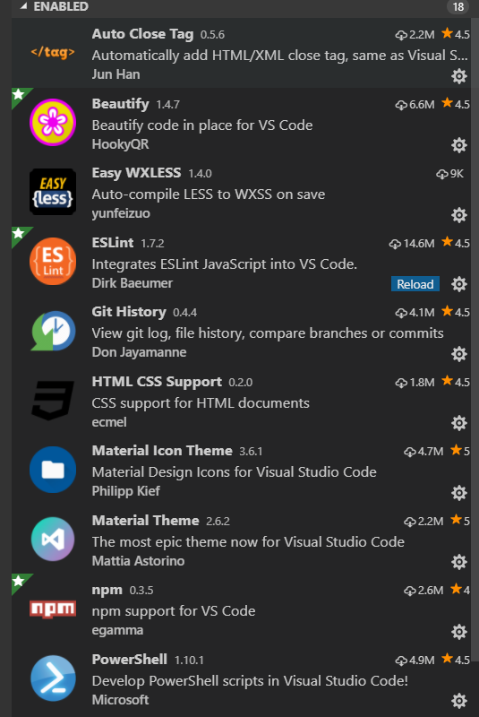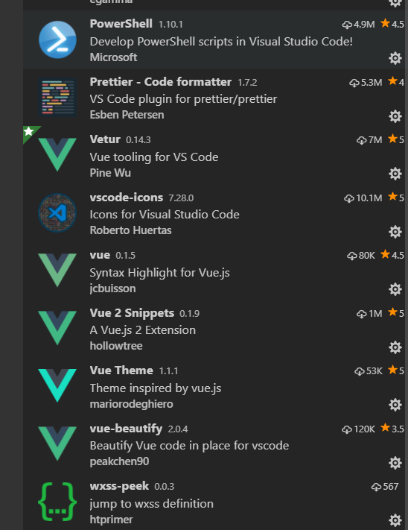
- 查找文件、或
    - CRTL+F 、CTRL+P
- 开发工具.vscode配置
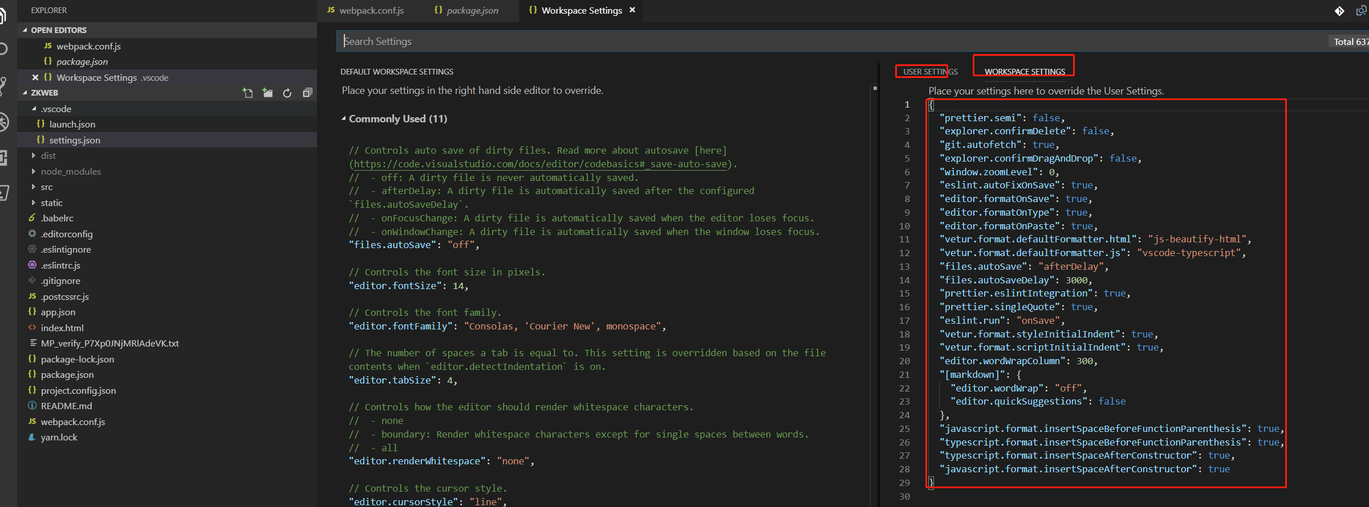
- 运行
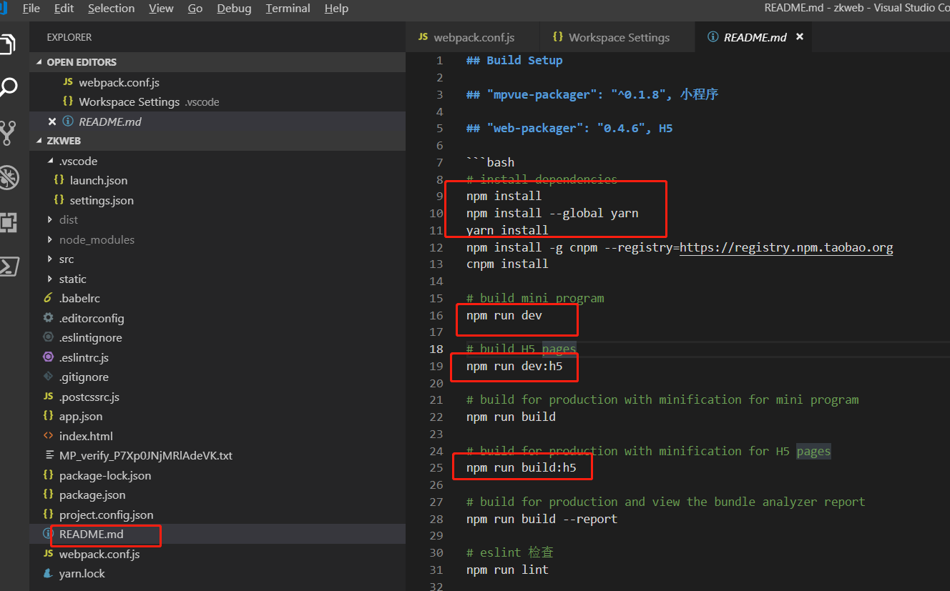
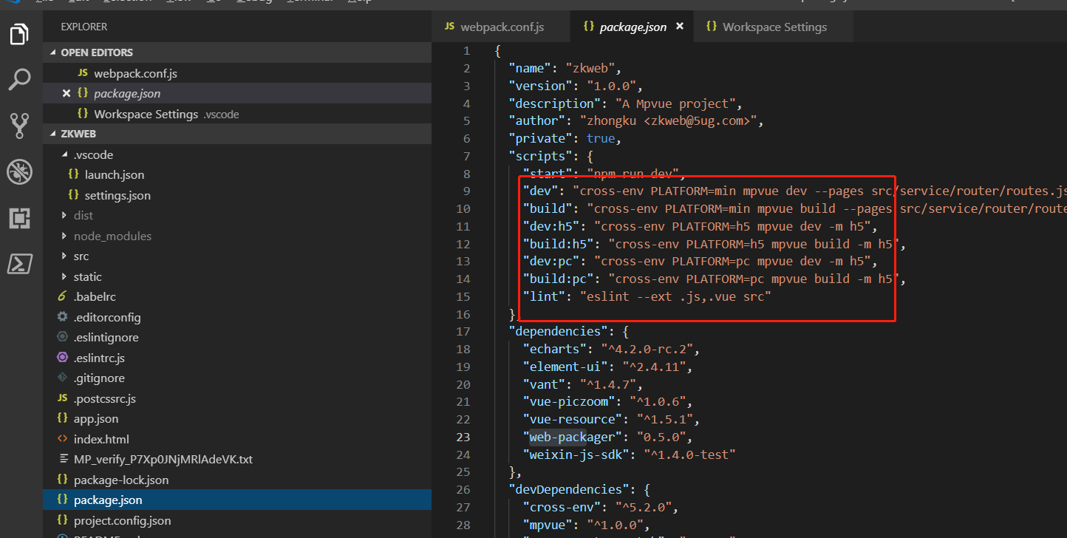
- Package 安装
慎重加入安装包
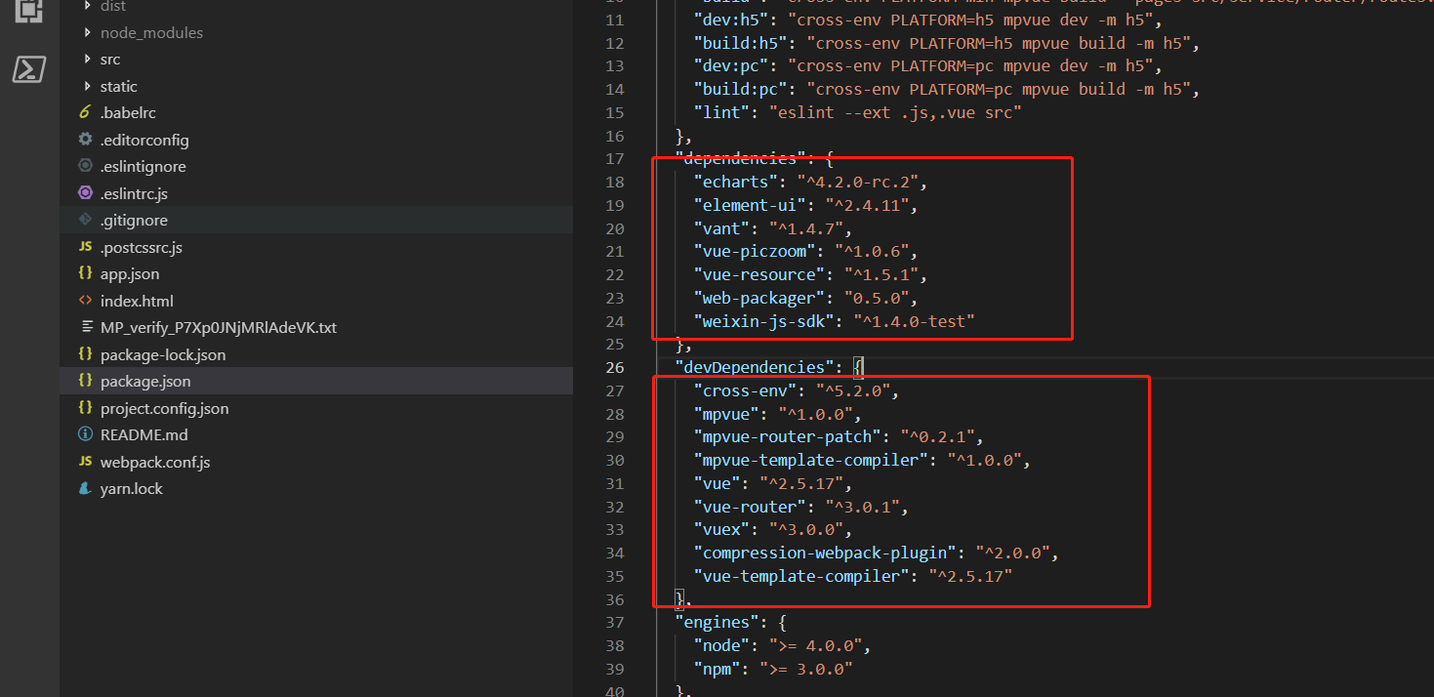

- 数据源Config配置
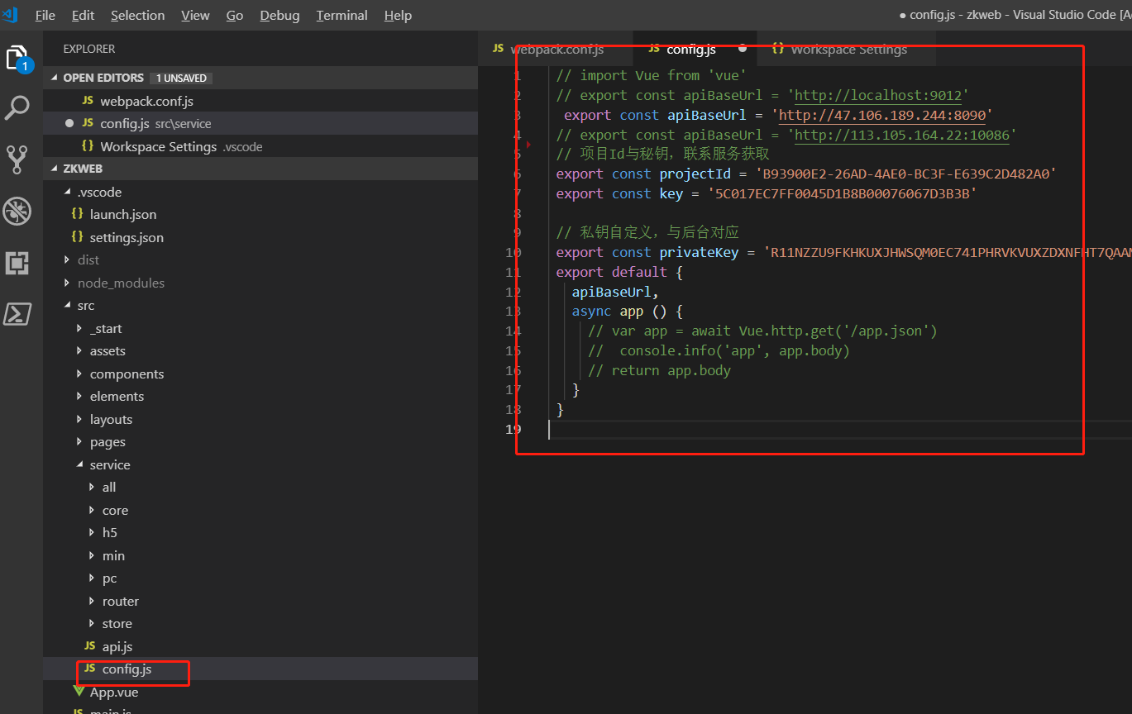
- Post、Get、Delete、Put 请求
四个异步方法
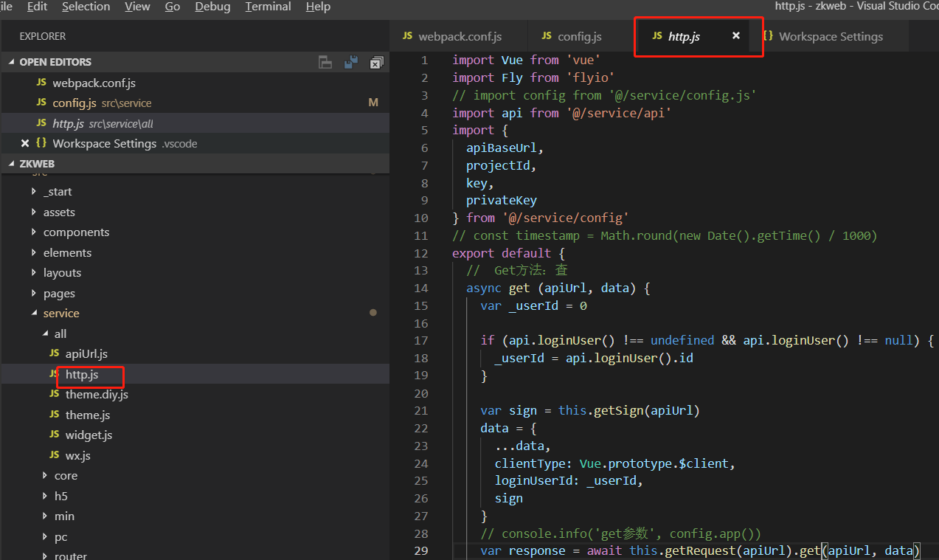
- 所有API地址
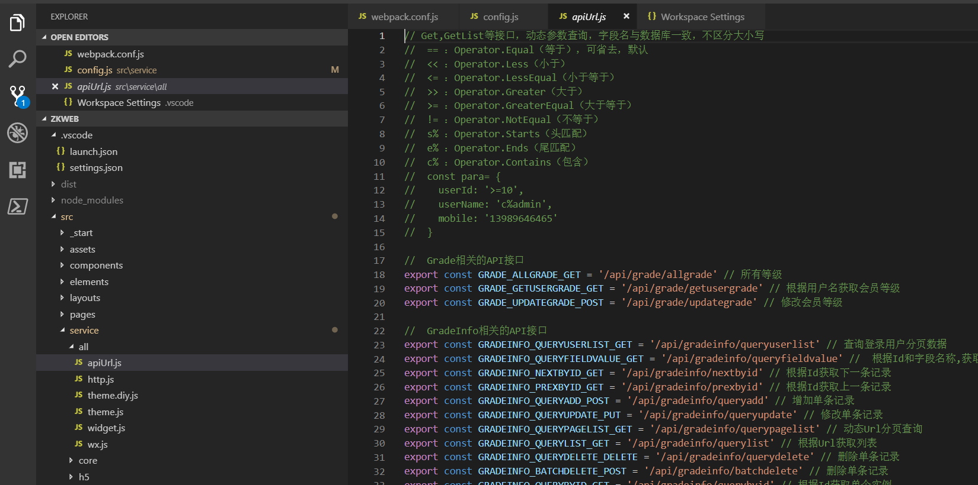
- Theme.js
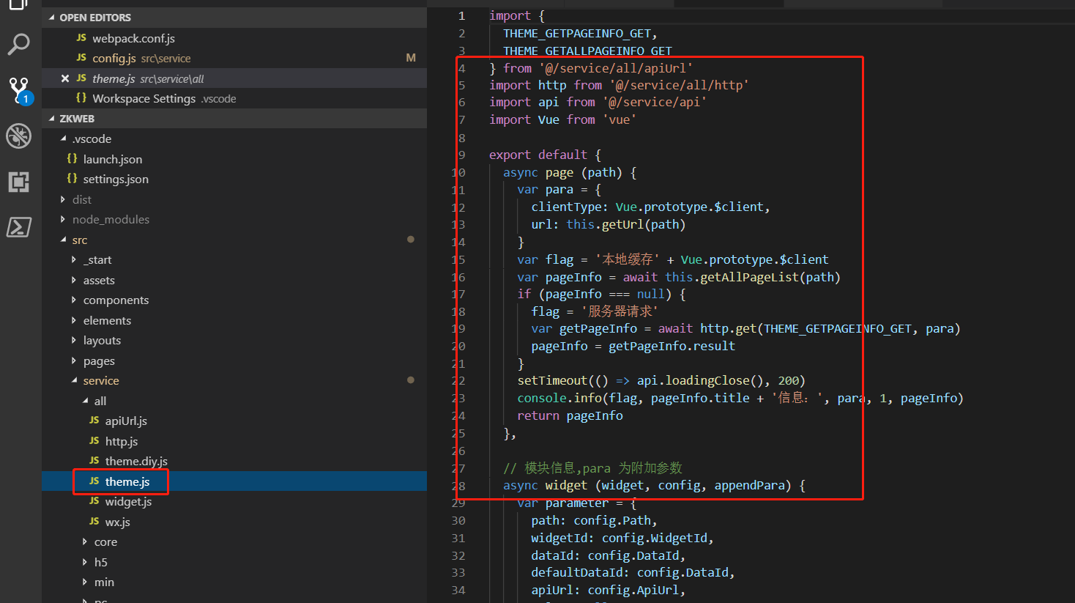
- 元件elements(不同的终端用不同的方式实现)
包括小程序、H5、PC元件
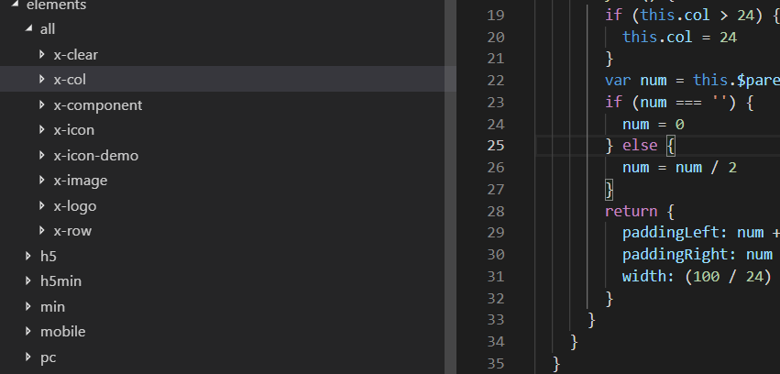
- 组件Commponents
所有的终端通用
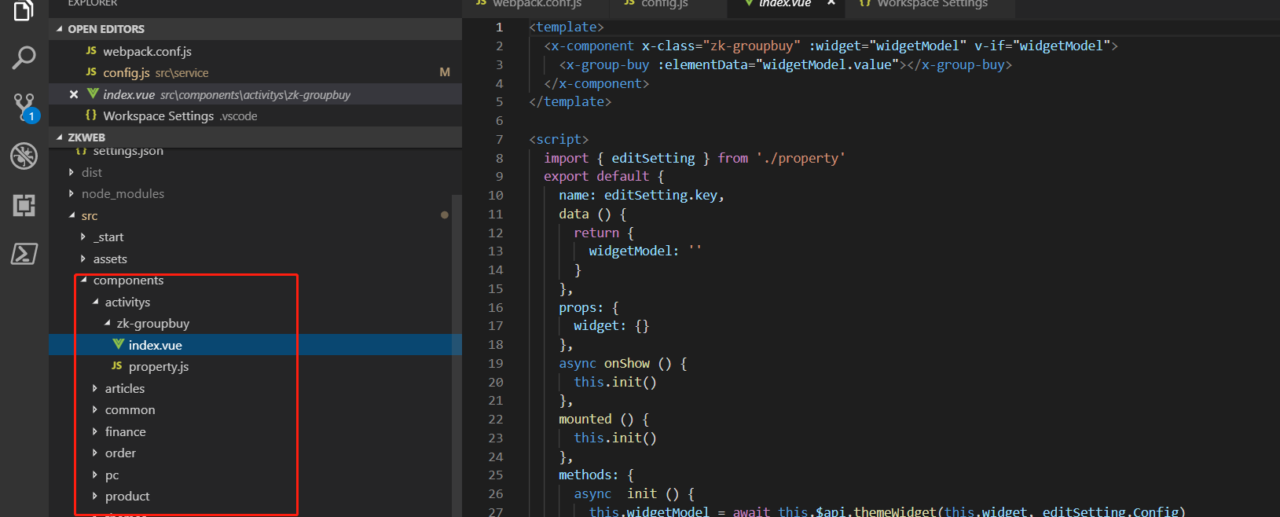
Index.vue
property.js
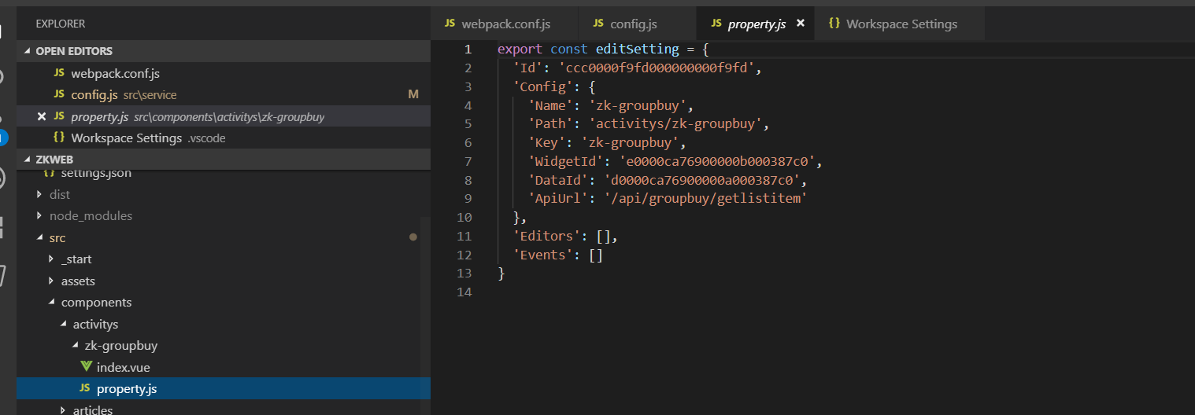

- 页面(Pages)
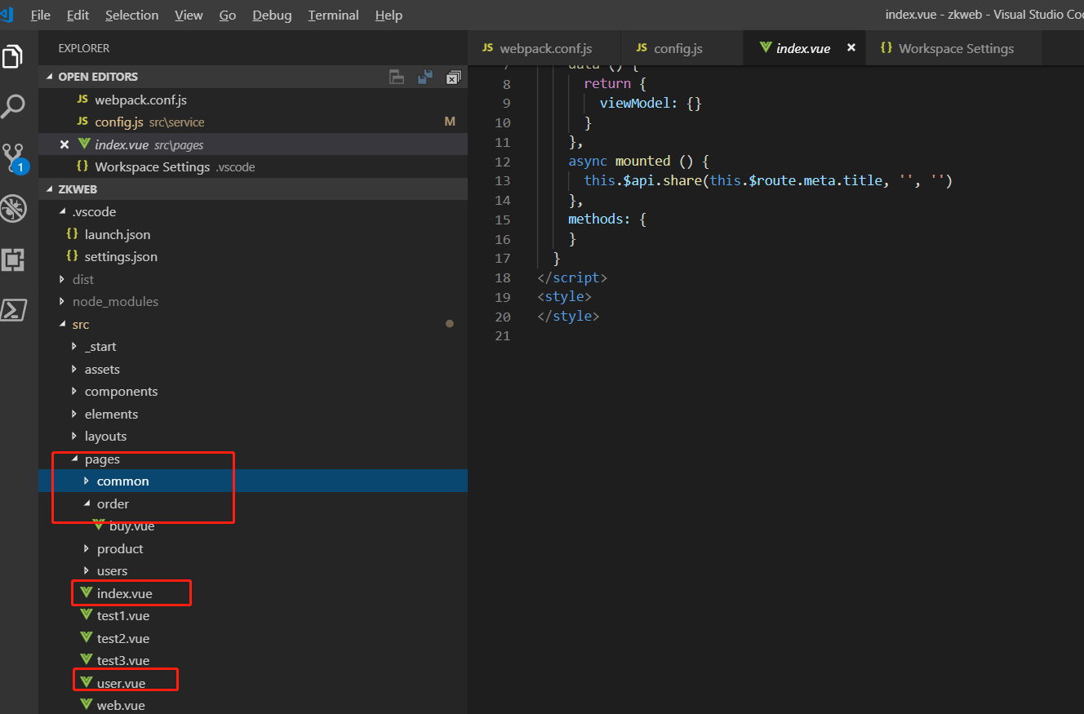
Index.vue：所有未登陆页面的通用页面
user.vue：所有登陆页面的通用页面
Test1.vue Test2.vue Test3.vue 测试用
- x-widget/index.vue
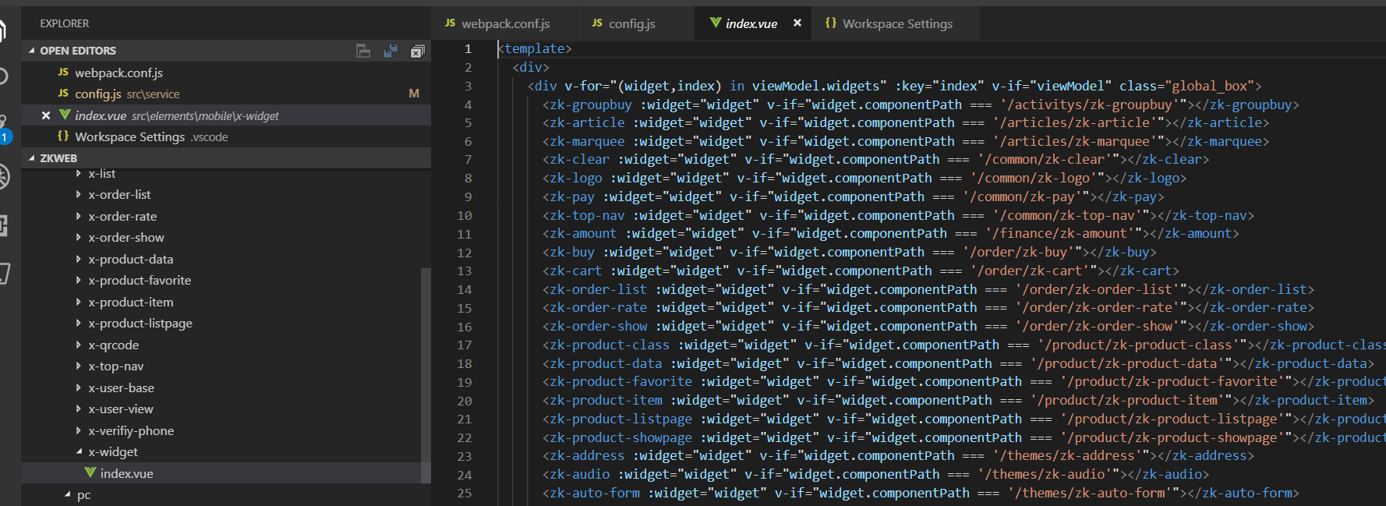
- 页面构成方式
<x-widget></x-widget>
通过终端类型ClientType、URL从服务器上获取Widgets，在通过x-widget来渲染页面
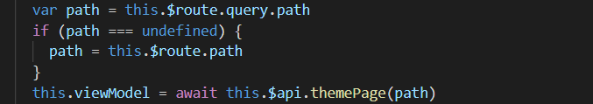
Widgets 对象
- apiUrl：请求网址（通过this.$api.themeWidget来获取数据）
- commponetPath：组件路径
- dataId
- widgetId
- widgetValue:默认数据
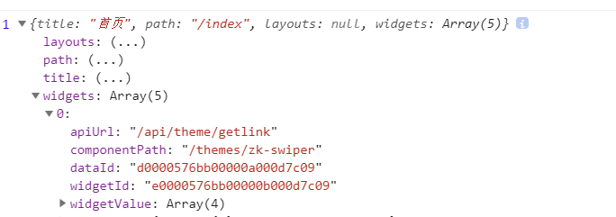
- Api.JS
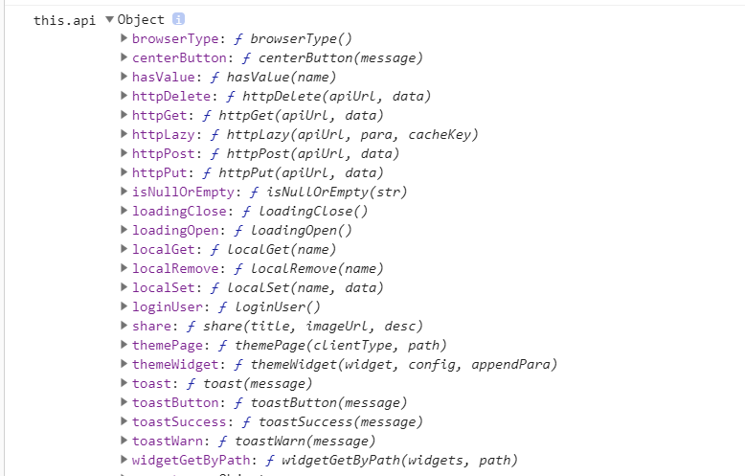

- 别名
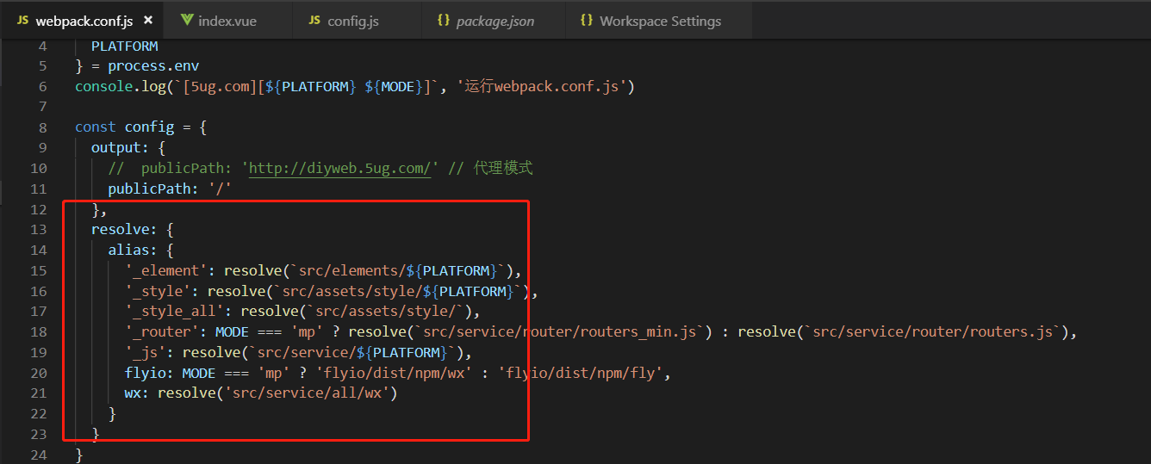
- 不同终端的JS
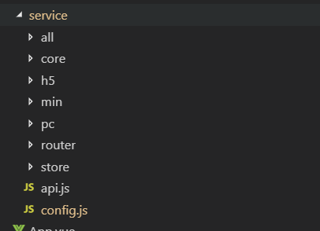
- 入口
Main.js
